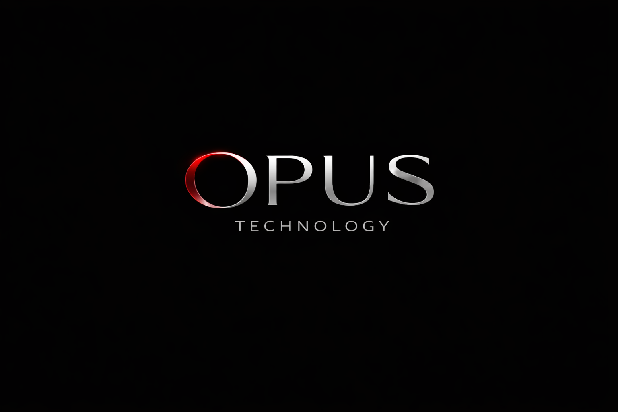
ÉTUDE DE CAS
Optimisation de la prise de décision financière
Plateforme de calcul intensif, robustesse analytique et décision assistée
CLIENT | SERVICE | INDUSTRIE
Cabinet financier | Plateforme analytique & IA | Finance

EXECUTIVE SNAPSHOT
Notre client évolue dans un environnement où les décisions reposent sur l’analyse de scénarios complexes, de volumes importants de données et de calculs intensifs. La capacité à produire des résultats fiables, cohérents et exploitables dans des délais précis est essentielle pour soutenir des décisions à fort impact financier.  OPUS a collaboré au déploiement et à l’exploitation de Nostra Tech, une plateforme hautement spécialisée conçue pour résoudre des problématiques d’analyse et de calcul à grande échelle, avec une logique de traitement nocturne intensif et de disponibilité des résultats dès le matin. | 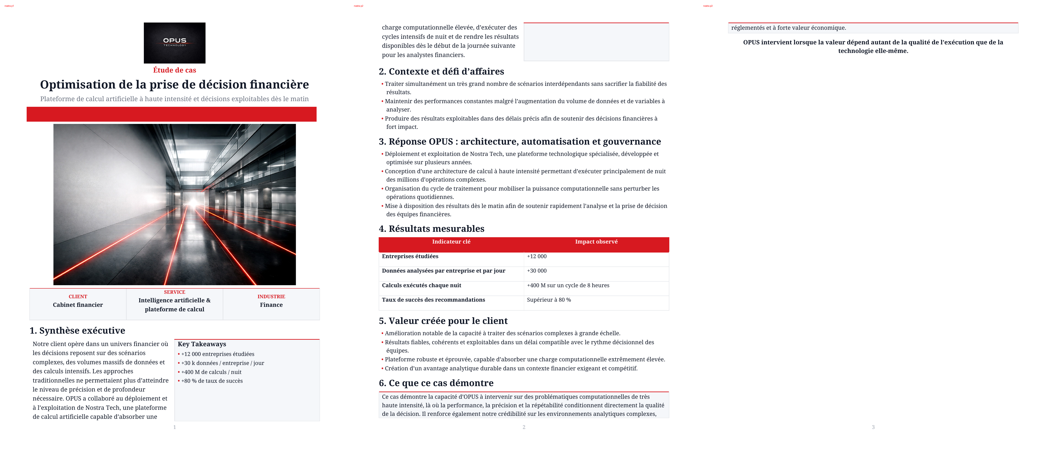Key Takeaways  • +12 000 entreprises étudiées  • +30 k données analysées par entreprise / jour  • +400 M de calculs par nuit  • > 80 % de taux de succès
Contexte et défi d’affaires
Le cabinet devait traiter simultanément un très grand nombre de scénarios, tout en conservant un niveau élevé de précision, de performance et de répétabilité. Les approches plus traditionnelles ne permettaient ni de couvrir l’ensemble des paramètres ni de soutenir la charge analytique requise.
Le défi majeur était donc de construire une capacité computationnelle robuste, capable d’absorber une charge extrême sans compromettre la fiabilité des résultats ni le rythme de décision des analystes.
Réponse OPUS
OPUS a contribué à la mise en œuvre et à l’exploitation d’une plateforme de calcul intensif optimisée sur plusieurs années, conçue pour exécuter chaque nuit des millions d’opérations impliquant un grand nombre de variables interdépendantes.
Les cycles nocturnes permettent de mobiliser une forte puissance de calcul sans perturber les opérations de jour, puis de rendre les résultats disponibles dès le début de la journée suivante pour les équipes financières.
Valeur créée
Le projet a permis au client d’appuyer ses décisions sur une base analytique beaucoup plus riche, plus rapide et plus cohérente que les approches simplifiées précédentes.
Au-delà de la performance pure, Nostra Tech démontre la capacité d’OPUS à soutenir des systèmes à forte intensité de calcul, où la robustesse, la répétabilité et la lisibilité du résultat sont stratégiques.
RÉSULTATS MESURABLES
INDICATEUR | LECTURE D’AFFAIRES
+12 000 | Entreprises étudiées sur les principales bourses nord-américaines.
+30 k | Données analysées par entreprise et par jour.
+400 M | Calculs effectués chaque nuit sur un cycle de traitement d’environ 8 heures.
> 80 % | Taux de succès observé sur les recommandations fournies aux analystes.
CE QUE CE CAS DÉMONTRE
• OPUS sait concevoir et opérer des plateformes analytiques à haute intensité computationnelle.
• La valeur livrée repose autant sur la robustesse du moteur que sur la disponibilité opérationnelle des résultats.
• Ce cas démontre une capacité à soutenir des décisions à fort impact dans un environnement financier exigeant.

